**Laporan Project**

**SISTEM INFORMASI PEMBELIAN PULSA**

**“E-COUNTER”**

Oleh :

1. **Kerubim Serafim Mahanaim (223140714111200)**
2. **Salsabila R Ginta Br Bangun (223140714111129)**
3. **Christian Parlindungan Simamora (223140714111190)**
4. **Lidya Loga Basana Munthe (223140714111236)**
5. **Dimas Wicaksono (223140714111150)**



**PROGRAM STUDI DIII-TEKNOLOGI INFORMASI**

**PROGRAM PENDIDIKAN VOKASI**

**UNIVERSITAS BRAWIJAYA**

**MALANG**

**2023**

1. **Topik**

Topik projek yang kami pilih adalah Sistem Informasi Pembelian Pulsa “E-Counter”.

1. **Job Description Anggota Kelompok**

| **NO** | **NIM** | **NAMA** | **JOB DESC** |
| --- | --- | --- | --- |
| 1 | 223140714111200 | Kerubim Serafim M | Java (GUI,Coding) |
| 2 | 223140714111129 | Salsabila R Ginta Br Bangun | Tujuan, Use Case Diagram, Flowchart, Kelebihan dan Kekurangan |
| 3 | 223140714111190 | Christian P Simamora | Metode Perancangan / Pendekatan Yang Digunakan (RPL) |
| 4 | 223140714111236 | Lidya Loga Basana Munthe | Deskripsi, Tabel Kebutuhan Fungsional, Elisitasi Kebutuhan, Use Case Scenario, ER-Diagram |
| 5 | 223140714111150 | Dimas Wicaksono | Identifikasi Aktor, Tabel Kebutuhan Fungsional, Data Flow Diagram, Database Mysql, Java (GUI) |
| Semua Anggota Kelompok | | | * Menentukan Judul Project * Menentukan Topik * Membuat Video Demo Project |

1. **Tujuan**

Tujuan dari topik projek yang kami pilih adalah untuk memberikan kemudahan dan kenyamanan kepada pengguna dalam proses pembelian pulsa secara elektronik. Sistem informasi ini bertujuan untuk mengatasi permasalahan yang sering terjadi pada saat membeli pulsa secara tradisional, seperti; harus mengantri panjang di tempat pembelian pulsa sehingga banyak membuang-buang waktu, dan pastinya sulit untuk mencari tempat yang menawarkan kredit yang di inginkan.

Maka, dengan adanya sistem informasi pembelian pulsa ini, pengguna dapat melakukan pembelian secara instan dan tidak perlu keluar rumah atau dimana pun pengguna berada. Kemudian, pengguna dapat mengakses sistem ini hanya dengan menggunakan handphone saja. Dengan sistem informasi ini, pengguna hanya perlu memasukkan nomor telepon, jumlah pulsa yang akan di beli, dan langsung dapat melakukan pembayaran. E-Counter ini, pastinya akan menyediakan berbagai fitur yang memudahkan pengguna dalam mengelola pulsanya.

Jadi, secara keseluruhan, tujuan utama pembuatan sistem informasi pembelian pulsa yang bernama E-Counter ini, pasti memberikan pengalaman pembelian pulsa yang baik dan mudah, cepat serta aman kepada pengguna. Sistem informasi ini, akan menyesuaikan kemudahan teknologi digital dengan ketersediaan pulsa yang semakin meluas sehingga memungkinkan pengguna untuk memenuhi kebutuhan komunikasinya menjadi lebih efisien.

1. **Deskripsi**

E-Counter merupakan sistem informasi pembelian pulsa yang dibuat atau dirancang untuk memberikan kemudahan kepada pengguna dalam melakukan transaksi pembelian pulsa secara online. Sistem informasi pembelian pulsa ini di desain dengan antarmuka yang user-friendly, sehingga pengguna dengan berbagai tingkat keahlian teknologi dapat dengan mudah menggunakannya. Berikut penjelasan mengenai tampilan atau fitur yang ada dalam sistem informasi pembelian pulsa “E-Counter” tersebut.

**1. Tampilan Admin**

Tampilan admin pada E-Counter memberikan akses dan kontrol penuh kepada pengguna dengan hak akses admin. Tampilan ini menampilkan antarmuka pengguna yang jelas dan responsif yang memudahkan admin untuk memantau, menganalisis, dan mengelola aktivitas transaksi dengan mudah di dalam sistem.

**2. Tampilan Login**

a. Sebagai Admin

Dalam tampilan login admin, admin diminta untuk memasukkan nama dan password. Hal ini untuk memudahkan admin memperoleh akses ke tampilan yang sudah dirancang khusus. Admin juga menjadi lebih mudah dalam mengelola, memantau dan melakukan tugas-tugas yang terkait dengan apa yang telah dirancang.

b. Sebagai User

Saat membuka E-Counter, pengguna akan disambut dengan antarmuka yang sederhana dan ramah. Dalam tampilan ini, pengguna diminta untuk memasukkan nama pengguna dan password yang telah terdaftarkan sebelumnya untuk masuk ke dalam sistem informasi tersebut. Hal ini untuk memastikan keamanan dan keaslian pengguna sebelum mereka dapat mengakses fitur-fitur yang terdapat di dalam aplikasi.

**3. Tampilan Mendaftar**

Untuk pengguna yang belum pernah menggunakan E-Counter atau yang belum memiliki akun, pengguna dapat memilih opsi “Daftar” pada tampilan awal. Tampilan ini, akan mengarahkan pengguna ke halaman formulir pendaftaran yang sederhana. Pengguna diminta untuk mengisi informasi pribadi, seperti; nama, nama belakang, nomor telepon, surel atau email, dan memilih kata sandi yang kuat untuk melindungi akun pengguna. Setelah formulir pendaftaran di isi dengan benar, pengguna dapat menekan tombol “Daftar” untuk membuat akun baru di E-Counter.

**4. Tampilan Home**

Setelah pengguna berhasil masuk atau mendaftar, pengguna akan di arahkan ke tampilan berikutnya, yaitu tampilan untuk memilih nominal pulsa yang akan di beli dan memasukkan nomor telepon yang ingin di isikan pulsa. Pengguna juga dapat melihat jumlah saldo pengguna, untuk melihat jumlah saldo pengguna cukup atau tidak. Jika saldo pengguna juga tidak cukup, pengguna dapat melakukan topup. Tampilan ini disusun dengan tata letak yang memudahkan pengguna dalam mengisi informasi yang diperlukan. Pengguna diminta untuk memilih nominal pulsa yang diinginkan dari pilihan yang sudah tersedia. Tujuannya adalah untuk memudahkan pengguna dalam memilih jumlah pulsa yang sesuai dengan kebutuhannya.

**5. Tampilan Transaksi**

Setelah memilih nominal pulsa, pengguna akan melanjutkan ke tampilan transaksi. Pada tampilan ini, pengguna dapat melihat ringkasan transaksi pembelian pulsa dan transaksi topup yang akan mereka lakukan. Informasi yang di tampilan mencakup nama pengguna, saldo pengguna, detail transaksi yang terdiri dari nomor telepon yang akan di isi pulsa, nominal pulsa yang di pilih, biaya admin, dan total harga yang harus dibayarkan secara keseluruhan. Tampilan ini memberikan kejelasan dan kemudahan bagi pengguna untuk memastikan bahwa detail transaksi yang mereka lakukan sesuai dengan yang di inginkan.

**6. Tampilan History**

Untuk tampilan ini, dapat memungkinkan pengguna melacak atau mengakses riwayat transaksi pembelian pulsa dan transaksi topup yang telah dilakukan. Pada tampilan history, pengguna dapat melihat rincian transaksi secara terperinci. Hal ini memberikan informasi penting bagi pengguna dalam melacak pengeluaran, mengecek riwayat transaksi, dan sebagai bukti pembelian yang mungkin akan dibutuhkan.

Sehingga, secara keseluruhannya, E-Counter di desain dengan antarmuka yang jelas, sederhana dan pastinya mudah di pahami oleh pengguna. Tampilan-tampilan yang disediakan juga mempermudah pengguna dalam melakukan pembelian pulsa. Dengan menggunakan sistem informasi pembelian pulsa ini, pengguna dapat dengan cepat dan efektif melakukan pembelian secara online tanpa adanya kesulitan.

1. **Elisitasi Kebutuhan**

**ELISITASI TAHAP I**

| ***Non Fungsional*** |  |  |
| --- | --- | --- |
| **Analisa Kebutuhan** |  |  |
| **Saya Ingin Sistem Ini Dapat :** |  |  |
| 1. Terproteksi dengan baik |  |  |
| 2. Simple dan user friendly |  |  |
| 3. Tampilan background menarik |  |  |

| ***Fungsional*** | | |
| --- | --- | --- |
| **Analisa Kebutuhan** | | |
| **Saya Ingin Sistem Ini Dapat :** |  |  |
| 1. Menampilkan tampilan admin |  |  |
| 2. Menampilkan menu login |  |  |
| 3. Menampilkan menu registrasi |  |  |
| 4. Pengguna yang belum login tidak dapat mengakses sistem |  |  |
| 5. Menampilkan menu home admin atau user |  |  |
| 6. Pengguna yang sudah login dapat edit biodata |  |  |
| 7. Menampilkan nominal pulsa yang bisa dibeli |  |  |
| 8. Memilih pulsa yang akan dibeli |  |  |
| 9. Memasukkan nomor handphone |  |  |
| 10. Memastikan saldo cukup |  |  |
| 11. Menampilkan laman transaksi |  |  |
| 12. Melanjutkan proses transaksi |  |  |
| 13. Menampilkan struk pembelian pulsa setelah konfirmasi |  |  |
| 14. Menampilkan history pembelian pulsa pada menu history |  |  |

**ELISITASI TAHAP II**

| ***Non Fungsional*** | | | |
| --- | --- | --- | --- |
| **Analisa Kebutuhan** | | | |
| **Saya Ingin Sistem Ini Dapat :** | **M** | **D** | **I** |
| 1. Terproteksi dengan baik | ✔ |  |  |
| 2. Simple dan user friendly | ✔ |  |  |
| 3. Tampilan background menarik |  |  | ✔ |

| ***Fungsional*** | | | |
| --- | --- | --- | --- |
| **Analisa Kebutuhan** | | | |
| **Saya Ingin Sistem Ini Dapat :** | **M** | **D** | **I** |
| 1. Menampilkan tampilan admin | ✔ |  |  |
| 2. Menampilkan menu login | ✔ |  |  |
| 3. Menampilkan menu registrasi | ✔ |  |  |
| 4. Pengguna yang belum login tidak dapat mengakses sistem | ✔ |  |  |
| 5. Menampilkan menu home admin atau user | ✔ |  |  |
| 6. Pengguna yang sudah login dapat edit biodata |  | ✔ |  |
| 7. Menampilkan nominal pulsa yang bisa dibeli | ✔ |  |  |
| 8. Memilih pulsa yang akan dibeli | ✔ |  |  |
| 9. Memasukkan nomor handphone | ✔ |  |  |
| 10. Memastikan saldo cukup | ✔ |  |  |
| 11. Menampilkan laman transaksi | ✔ |  |  |
| 12. Melanjutkan proses transaksi | ✔ |  |  |
| 13. Menampilkan struk pembelian pulsa setelah konfirmasi | ✔ |  |  |
| 14. Menampilkan history pembelian pulsa pada menu history | ✔ |  |  |

**ELISITASI TAHAP III**

| ***Fungsional*** | T | | | O | | | E | | |
| --- | --- | --- | --- | --- | --- | --- | --- | --- | --- |
| **Analisa Kebutuhan** |
| **Saya Ingin Sistem Ini Dapat :** | H | M | L | H | M | L | H | M | L |
| 1. Menampilkan tampilan admin |  |  | ✔ |  |  | ✔ |  |  | ✔ |
| 2. Menampilkan menu login |  |  | ✔ |  |  | ✔ |  |  | ✔ |
| 3. Menampilkan menu registrasi |  |  | ✔ |  |  | ✔ |  |  | ✔ |
| 4. Pengguna yang belum login tidak dapat mengakses sistem |  | ✔ |  |  | ✔ |  |  | ✔ |  |
| 5. Menampilkan menu home admin dan user |  | ✔ |  |  | ✔ |  |  | ✔ |  |
| 6. Pengguna yang sudah login dapat edit biodata |  | ✔ |  |  | ✔ |  |  | ✔ |  |
| 7. Menampilkan nominal pulsa yang bisa dibeli |  | ✔ |  |  | ✔ |  |  | ✔ |  |
| 8. Memilih pulsa yang akan dibeli |  | ✔ |  |  | ✔ |  |  |  | ✔ |
| 9. Memasukkan nomor handphone |  | ✔ |  |  | ✔ |  |  |  | ✔ |
| 10. Memastikan saldo cukup |  | ✔ |  |  | ✔ |  |  | ✔ |  |
| 11. Menampilkan laman transaksi |  | ✔ |  |  | ✔ |  |  | ✔ |  |
| 12. Melanjutkan proses transaksi |  | ✔ |  |  | ✔ |  |  | ✔ |  |
| 13. Menampilkan struk pembelian pulsa setelah konfirmasi |  | ✔ |  | ✔ |  |  |  | ✔ |  |
| 14. Menampilkan history pembelian pulsa pada menu history |  | ✔ |  |  | ✔ |  |  | ✔ |  |

| ***Non Fungsional*** | T | | | O | | | E | | |
| --- | --- | --- | --- | --- | --- | --- | --- | --- | --- |
| **Analisa Kebutuhan** |
| **Saya Ingin Sistem Ini Dapat :** | H | M | L | H | M | L | H | M | L |
| 1. Terproteksi dengan baik | ✔ |  |  |  |  | ✔ |  | ✔ |  |
| 2. Simple dan user friendly |  | ✔ |  |  |  | ✔ |  | ✔ |  |
| 3. Tampilan background menarik |  |  | ✔ |  |  | ✔ |  |  | ✔ |

**FINAL DRAFT ELISITASI**

| ***Fungsional*** |
| --- |
| **Analisa Kebutuhan** |
| **Saya Ingin Sistem Ini Dapat :** |
| 1. Menampilkan tampilan admin |
| 2. Menampilkan menu login |
| 3. Menampilkan menu registrasi |
| 4. Pengguna yang belum login tidak dapat mengakses sistem |
| 5. Menampilkan menu home admin dan user |
| 6. Pengguna yang sudah login dapat edit biodata |
| 7. Menampilkan nominal pulsa yang bisa dibeli |
| 8. Memilih pulsa yang akan dibeli |
| 9. Memasukkan nomor handphone |
| 10. Memastikan saldo cukup |
| 11. Menampilkan laman transaksi |
| 12. Melanjutkan proses transaksi |
| 13. Menampilkan struk pembelian pulsa setelah konfirmasi |
| 14. Menampilkan history pembelian pulsa pada menu history |

| ***Non Fungsional*** |
| --- |
| **Analisa Kebutuhan** |
| **Saya Ingin Sistem Ini Dapat :** |
| 1. Terproteksi dengan baik |
| 2. Simple dan user friendly |
| Penyusun |
|  |
| ( Kelompok Alpro ) |
|  |
| Stakeholder |
|  |
| Kelompok Alpro |
| Pemilik E – Counter |

1. **Metode / pendekatan yang digunakan (RPL)**

**Metode Perancangan – Metode Waterfall**

| **No** | **Tahapan** | **Uraian** |
| --- | --- | --- |
| 1 | Alasan Menggunakan Waterfall | * Metode waterfall cenderung efektif ketika kebutuhan dan persyaratan yang jelas telah ditentukan di awal dan tidak cenderung berubah secara signifikan sepanjang proses alam konteks penjualan pulsa. * Dalam penjualan pulsa, penting untuk memastikan keamanan dan stabilitas transaksi. Pendekatan waterfall dapat membantu dalam memastikan bahwa setiap tahap proses penjualan dilakukan dengan cermat dan metode pembayaran serta pengisian pulsa dilakukan dengan akurat, mengurangi risiko kesalahan atau kerusakan pada transaksi. |
| 2 | Analisis | * Identifikasi kebutuhan pelanggan, seperti jumlah pulsa yang dibutuhkan dan jenis pembelian (prabayar atau pascabayar). * Tentukan metode pembayaran yang akan digunakan. |
| 3 | Desain | * Perancangan sistem menggunakan ERD seperti Use Case dan Sequence. * Merancang sistem yang akan digunakan dalam proses penjualan pulsa. * Merancang sistem yang akan digunakan dalam proses penjualan pulsa. |
| 4 | Implementasi | * Merancang sistem penjualan pulsa, termasuk antarmuka pengguna, struktur database, dan lain lain. * Mengembangkan sistem penjualan pulsa berdasarkan desain yang telah dibuat. * Menerapkan fungsi penghitungan harga, verifikasi pembayaran, dan pengisian pulsa. |
| 5 | Integrasi & Testing | * Melakukan pengujian terhadap sistem penjualan pulsa untuk memastikan kualitas. * Menguji setiap fitur dan fungsi sistem, serta melakukan pengujian integrasi dengan sistem lain jika diperlukan. |
| 6 | Operasi & Maintenance | Memastikan bahwa sistem penjualan pulsa siap untuk digunakan secara operasional.  Pemeliharaan akan dilakukan apabila ada update fitur atau memperbaiki kesalahan yang ditemukan pada saat sistem digunakan langsung oleh user. |

1. **Perancangan Project**
2. **Use Case Diagram**
3. **Identifikasi Aktor**

| **No** | **Aktor** | **Deskripsi** |
| --- | --- | --- |
| 1 | User | Aktor yang melakukan pembelian pulsa |
| 2 | Admin | Aktor yang memantau proses transaksi oleh user |

1. **Tabel Kebutuhan Fungsional**

| **No** | **Kode Kebutuhan Sistem** | **Use Case** | **Deskripsi Kebutuhan** |
| --- | --- | --- | --- |
| 1 | SRS-SB-F-1 | Admin | Sistem memantau alur proses transaksi. |
| 2 | SRS-SB-F-2 | Login | Sistem melakukan autentifikasi admin atau user. |
| 3 | SRS-SB-F-3 | Register | Sistem menyediakan fungsi daftar akun. |
| 4 | SRS-SB-F-4 | Home | Sistem menyediakan laman beranda sesuai dengan biodata admin atau user yang diisi pada laman registrasi. |
| 5 | SRS-SB-F-5 | Pembelian pulsa | Sistem menyediakan beberapa pilihan harga pulsa yang bisa di beli. |
| 6 | SRS-SB-F-6 | Masukkan nomor | Sistem menyediakan number field guna memasukkan nomor yang tidak terdaftar dalam kontak user. |
| 7 | SRS-SB-F-7 | Menampilkan jumlah saldo | Sistem menyediakan fungsi menampilkan jumlah saldo guna memudakan proses transaksi. |
| 8 | SRS-SB-F-8 | Melakukan transaksi | Sistem melakukan fungsi transaksi untuk pembelian pulsa dan transaksi topup. |
| 9 | SRS-SB-F-9 | Konfirmasi pembayaran | Sistem menyediakan tampilan konfirmasi pembayaran guna mengkonfirmasi proses transaksi. |
| 10 | SRS-SB-F-10 | History | Sistem menyediakan menu history guna melihat riwayat transaksi. |

1. **Use Case Diagram**

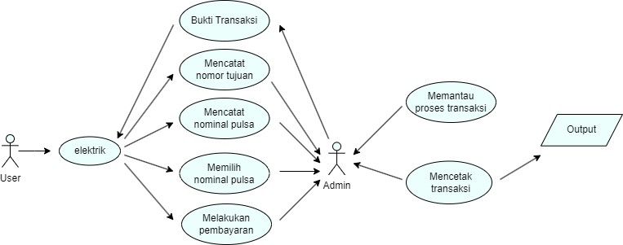

1. **Use Case Scenario**

**1. Use Case Scenario – Melakukan login Admin**

| Judul | Skenario Melakukan login admin |
| --- | --- |
| Deskripsi | Aktor melakukan login. |
| Aktor & Interface | Aktor : Admin  Interface : Halaman Login |
| Pre-condition | Admin belum melakukan login |
| Basic Flow | Aktor membuka halaman login.  Aktor memasukkan nama & password.  Jika valid, sistem menampilkan halaman admin.  Jika tidak valid, sistem mengkonfirmasi bahwa nama dan password salah di halaman login. |
| Post-condition | Admin telah berhasil melakukan login. |
| Alternative(s) Flow | Output menampilkan nama dan password.  Login sebagai pengguna |

**2. Use Case Scenario – Melakukan Login**

| Judul | Skenario Melakukan Login |
| --- | --- |
| Deskripsi | Aktor melakukan login. |
| Aktor & Interface | Aktor : Pengguna  Interface : Halaman Login |
| Pre-condition | Pengguna belum melakukan login |
| Basic Flow | Aktor membuka halaman login.  Aktor memasukkan nama & password.  Sistem memeriksa account pengguna apakah valid.  Jika valid, sistem menampilkan halaman admin.  Jika tidak valid, sistem mengkonfirmasi bahwa nama dan password salah di halaman login. |
| Post-condition | Pengguna telah berhasil masuk ke halaman admin. |
| Alternative(s) Flow | Output menampilkan nama dan password salah. |

**3. Use Case Scenario – Melakukan Registrasi**

| Judul | Skenario Melakukan Registrasi |
| --- | --- |
| Deskripsi | Aktor melakukan Registrasi. |
| Aktor & Interface | Aktor : Pengguna  Interface : Halaman Mendaftar |
| Pre-condition | Pengguna belum mendaftar |
| Basic Flow | Aktor membuka halaman mendaftar.  Aktor memasukan nama, nama belakang, nomor telepon, surel atau email, dan kata sandi.  Jika data sudah benar, aktor langsung mengklik daftar. |
| Post-condition | Pengguna telah berhasil masuk ke halaman registrasi. |
| Alternative(s) Flow | Output menampilkan pendaftaran gagal. |

**4. Use Case Scenario – Menampilkan Home**

| Judul | Skenario Menampilkan Home |
| --- | --- |
| Deskripsi | Aktor melakukan pembelian pulsa. |
| Aktor & Interface | Aktor : Pengguna  Interface : Halaman Home |
| Pre-condition | Pengguna belum membeli pulsa. |
| Basic Flow | Aktor memilih nominal pulsa yang ingin di beli.  Aktor memasukkan nomor telepon yang ingin di isi pulsa.  Aktor dapat melihat jumlah saldo,untuk memastikan bahwa jumlah saldo aktor cukup dan dapat memudahkan proses transaksi.Jika saldo aktor tidak cukup, aktor juga dapat melakukan topup.  Jika aktor sudah memilih, aktor langsung diarahkan ke halaman transaksi. |
| Post-condition | Pengguna telah berhasil masuk ke halaman home. |
| Alternative(s) Flow | Output : tidak dapat melakukan pembelian pulsa. |

**5. Use Case Scenario – Melakukan Transaksi**

| Judul | Skenario Melakukan Transaksi |
| --- | --- |
| Deskripsi | Aktor melakukan proses transaksi. |
| Aktor & Interface | Aktor : Pengguna  Interface : Halaman Transaksi |
| Pre-condition | Pengguna belum melakukan transaksi. |
| Basic Flow | Jika total yang dibayarkan secara keseluruh sudah sesuai, aktor dapat melanjutkan proses transaksi pembelian pulsa atau transaksi topup dengan mengklik bayar. |
| Post-condition | Pengguna telah berhasil ke halaman transaksi. |
| Alternative(s) Flow | Output : transaksi gagal. |

**6. Use Case Scenario Menampilkan History**

| Judul | Scenario Menampilkan History. |
| --- | --- |
| Deskripsi | Aktor dapat melihat riwayat transaksi yang telah dilakukan. |
| Aktor & Interface | Aktor : Pengguna  Interface : Halaman History |
| Pre-condition | Pengguna belum melihat riwayat transaksi yang telah di lakukan. |
| Basic Flow | Setelah melakukan pembayaran atau transaksi, aktor dapat melacak atau mengakses riwayat transaksi pembelian pulsa yang telah dilakukan secara terperinci. |
| Post-condition | Pengguna telah berhasil masuk ke halaman history. |
| Alternative(s) Flow | Output history tidak tersedia. |

1. **Data Flow Diagram**

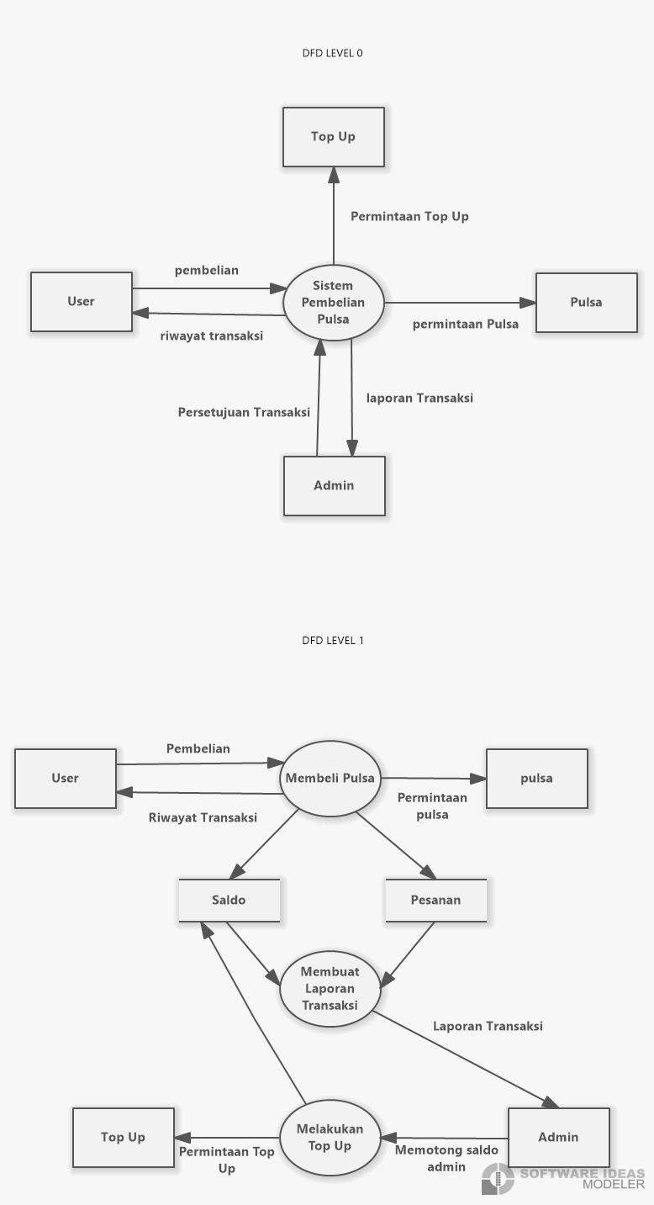



1. **Flow Chart**

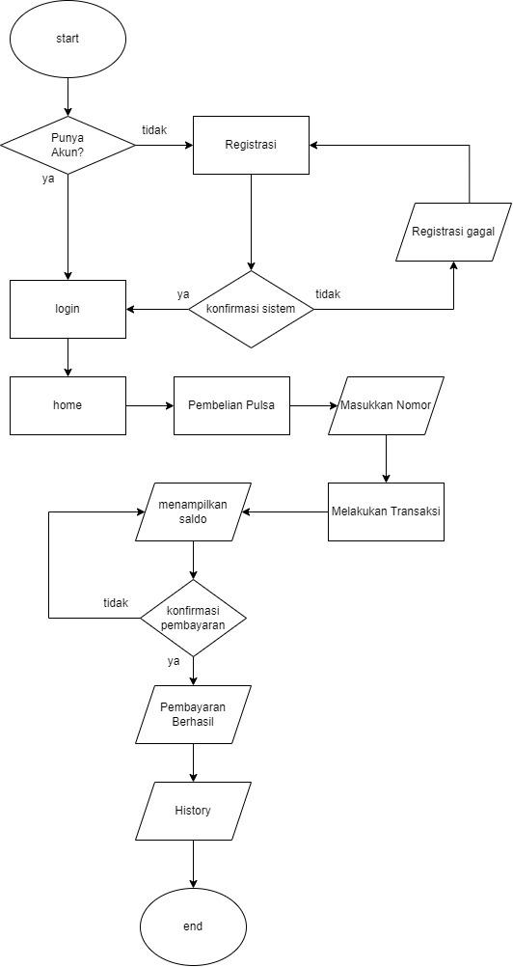

1. **Perancangan Database**
2. **ER-Diagram**

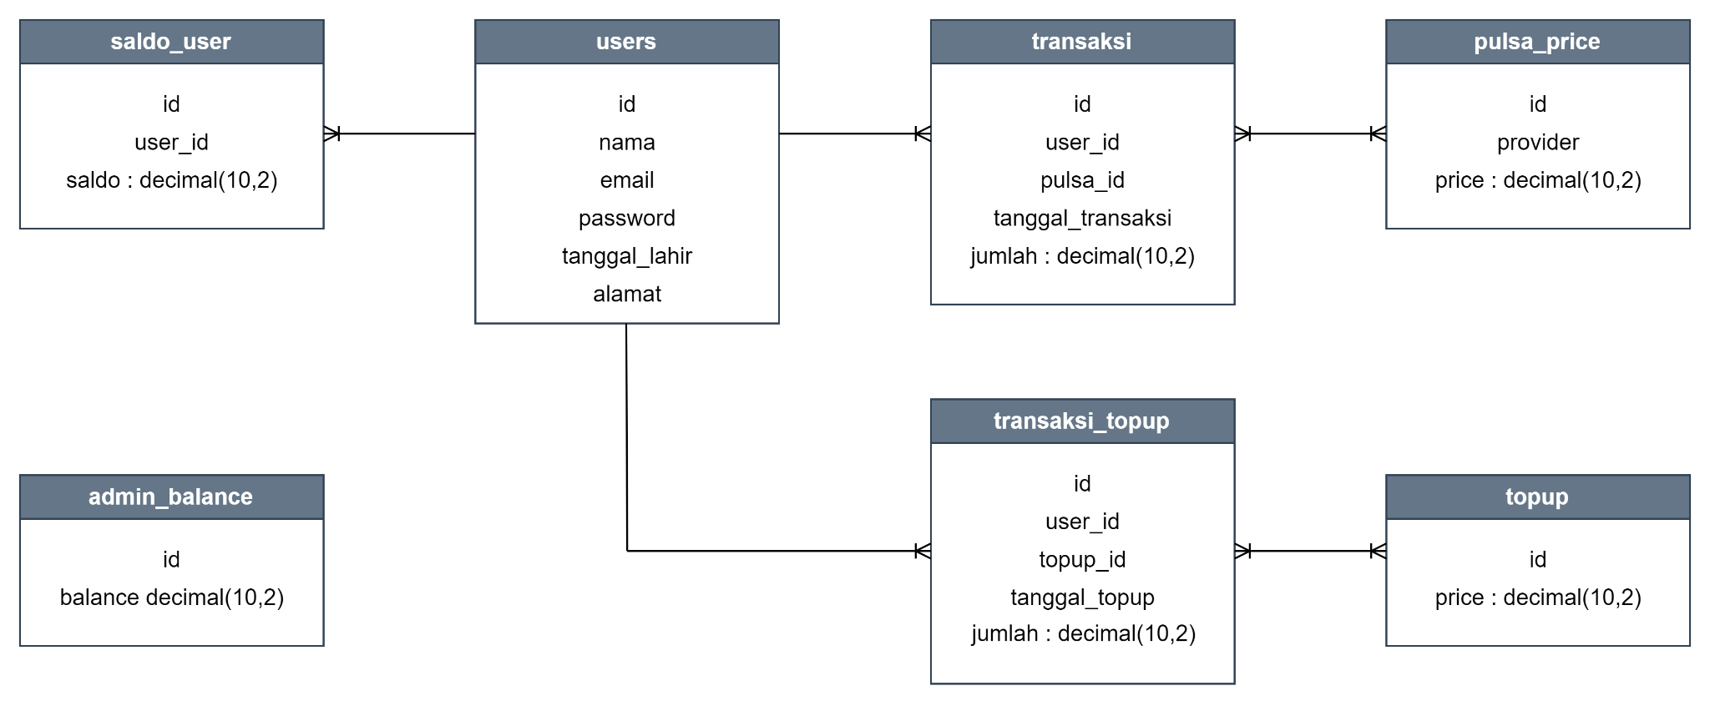

1. **Struktur Database**

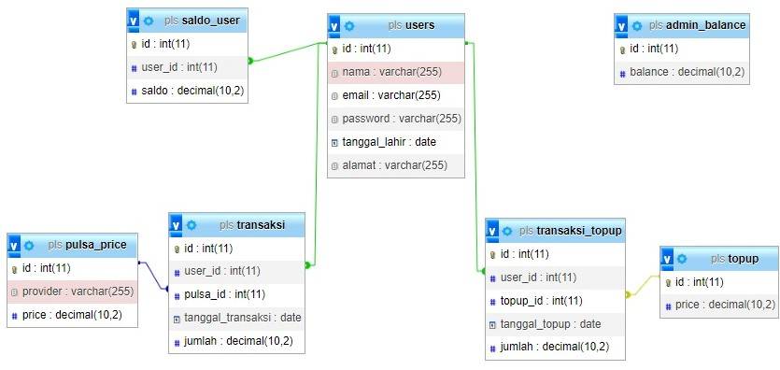

1. **Kelebihan dan Kekurangan**

**Kelebihan**

* Alur transaksi jelas dan singkat.
* Aplikasinya mudah untuk digunakan oleh orang awam.
* Simple dan fungsional.
* Cocok digunakan untuk warung dan counter lainnya karena memiliki akses yang mudah.

**Kekurangan**

* Walaupun warung atau counter sudah mendaftar tetapi hanya bisa menjadi user, tidak bisa menjadi admin karena sudah ditetapkan hanya pembuat dari aplikasi tersebut yang dapat menjadi admin.
* Fitur yang belum lengkap karena baru menjual 1 harga dari 3 provider yang berbeda.
* Tombol clear masih mengalami bug
* Harus logout dan login kembali setelah topup dan pembelian pulsa untuk merefresh saldo dari user.

1. **Link/URL Video**

**Link URL :** [**https://drive.google.com/file/d/1u-p3xr-U2JYubbLye1h-Ssty6nhXfGzn/view?usp=sharing**](https://drive.google.com/file/d/1u-p3xr-U2JYubbLye1h-Ssty6nhXfGzn/view?usp=sharing)**.**

1. **Frame Project**

**Halaman Admin :   
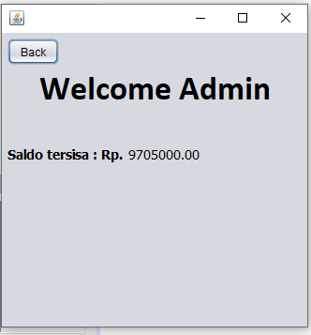**

**Halaman Login :**

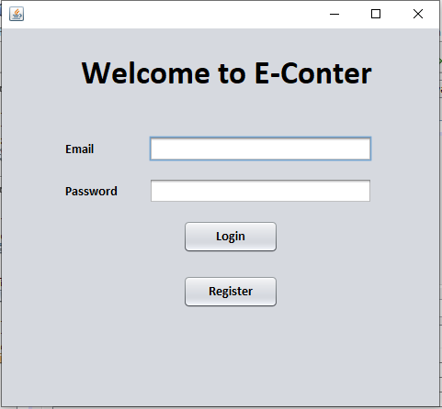

**Halaman Register :**

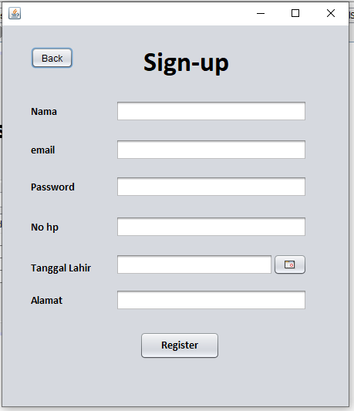

**Halaman Home Beli Pulsa :**

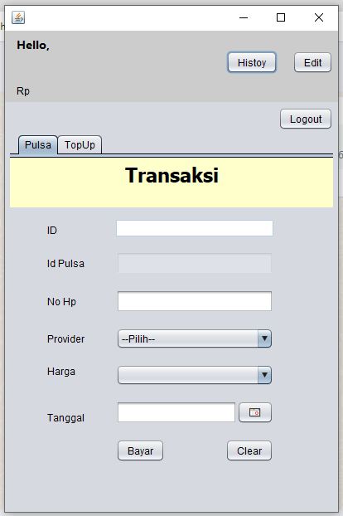

**Halaman Home TopUp Saldo :**

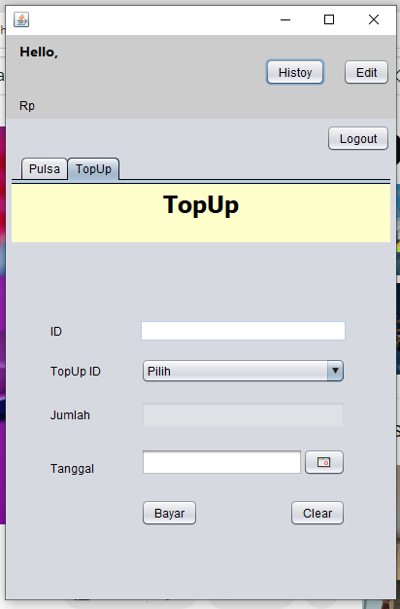

**Halaman Edit Password :**

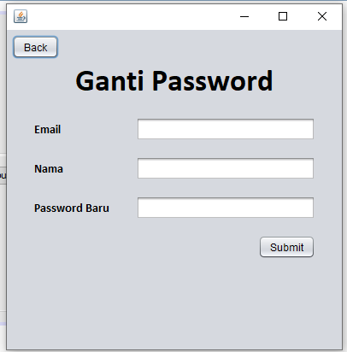

**Tampilan History Transaksi Pulsa :**

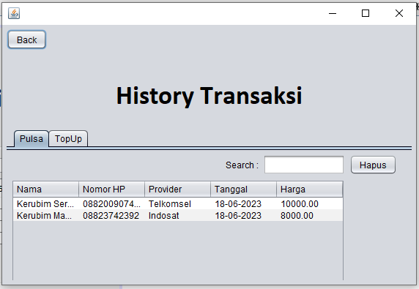

**Tampilan History Transaksi TopUp :**

